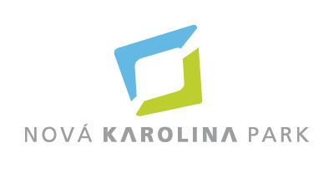


TISKOVÁ ZPRÁVA V Ostravě dne 5. května 2016

ADMINISTRATIVNÍ BUDOVA NOVÁ KAROLINA PARK MÁ SVOU KNIHOBUDKU

Nová Karolina Park v Ostravě otevřela ve svém atriu malou veřejnou knihovnu, tzv. KnihoBudku, která vznikla ze staré telefonní budky. Lidé si tu mohou knihy bezplatně vypůjčit, vyměnit nebo se jen tak začíst při relaxaci nebo čekání v některé z místních kaváren či restaurací. Slavnostní otevření KnihoBudky v centru Ostravy se uskutečnilo 4. května za účasti fotbalových legend Antonína Panenky a Karola Dobiaše.

KnihoBudka je neziskový projekt, který vznikl v roce 2013 za finanční podpory programu Think Big - nyní O2 Smart Up. Od té doby tým KnihoBudky přeměnil a zprovoznil již více jak 17 starých telefonních kabin po celé ČR a inspiroval další nadšence k výrobě desítek veřejných knihoven, které oživují veřejný prostor.
„Budova Nová Karolina Park tvoří pomyslnou vstupní bránu směrem do historického jádra Ostravy, denně tu projdou tisíce lidí. Je to tedy ideální místo pro KnihoBudku, která tak bude plně využita nejen místními obyvateli a zaměstnanci firem, kteří v budově pracují, ale i návštěvníky města. Jsem ráda, že tímto projektem můžeme podpořit hned několik dobrých věcí. Nejen samotný projekt KnihoBudka, literaturu a čtení, ale i neziskovou organizaci Anima Iuventutis, o které prostřednictvím KnihoBudky informujeme,“ řekla k otevření KnihoBudky v Nová Karolina Park Kristýna Samková, vedoucí marketingu & PR ze společnosti PASSERINVEST GROUP.

„Díky výborné spolupráci s tímto partnerem se dostává naše první KnihoBudka také do Ostravy. Doufáme, že tu bude fungovat stejně dobře, jako v dalších městech, kde se letos KnihoBudky objeví,“ řekl Pavel Železný, spoluautor projektu KnihoBudka.

Administrativní budova Nová Karolina Park, společnosti PASSERINVEST GROUP, vyrostla na místě, které má genius loci i veškerou občanskou vybavenost a možnost parkování. Její atraktivitu zvyšuje jak poloha na hlavní ostravské třídě 28. října s tramvajovou zastávkou přímo u severní recepce objektu, tak i průchozí atrium k obchodnímu centru Forum Nová Karolina. Atrium budovy oživují umělecká díla, která byla transformována z výdechů plynů bývalých důlních děl. Více než 4 000 lidí, kteří denně prochází atriem, může využít tohoto prostoru s fontánkami, lavičkami a skupinami rozmanitých keřů, k odpočinku při polední pauze, k setkání s přáteli u kávy po náročném dni či pro neformální schůzku s obchodním partnerem mimo kancelář nebo jen k posezení a četbě na lavičce.
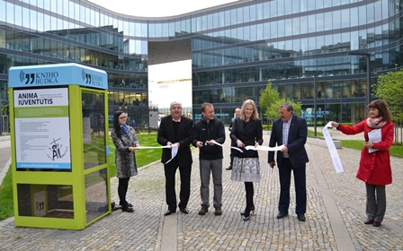

Zleva Karol Dobiaš, Kamil Strak, zástupce občanského sdružení Anima Iuventutis, Kristýna Samková, vedoucí marketingu & PR společnosti PASSERINVEST GROUP a Antonín Panenka slavnostně přestřihli pásku a otevřeli novou KnihoBudku

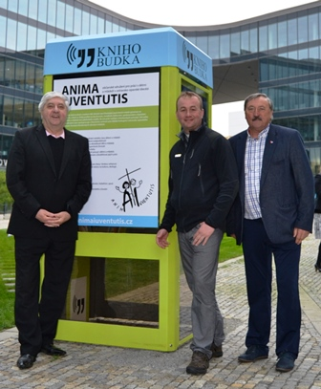

Zleva Karol Dobiaš, Kamil Strak, zástupce občanského sdružení Anima Iuventutis, a Antonín Panenka

O PROJEKTU NOVÁ KAROLINA PARK
Administrativní objekt Nová Karolina Park je citlivě umístěn v nově urbanizovaném území Ostravy v blízkosti Masarykova náměstí a tvoří pomyslnou vstupní bránu směrem od historického jádra města. Developerem projektu je joint venture společností PASSERINVEST GROUP a GEMO OLOMOUC. Architektonický návrh projektu vzešel z dílny CMC architects od autorů Víta Másla a Davida R. Chisholma. Celý projekt se rozkládá na 32 hektarech plochy v šesti nadzemních podlažích a nabízí téměř 24 600 m2 prvotřídních kancelářských ploch. Ty jsou v přízemí doplněny o 3 700 m2 ploch vhodných pro obchody, služby i gastronomii. V podzemním podlaží se nachází 279 parkovacích míst určených pro uživatele budovy. Nová Karolina Park je certifikována jako zelená budova dle BREEAM (BRE Environmental Assessment Method). Britský certifikát BREEAM patří k prestižním metodikám certifikace zelených budov v Evropě.

O PROJEKTU KNIHOBUDKA

Neziskový projekt KnihoBudka vznikl v roce 2013 jako dobrovolná aktivita Moniky Serbusové a Pavla Železného. Cílem je vytvářet veřejné bezplatné knihovny formou předělání starých telefonních budek. V současné době funguje na principu sponzorství/adopce, kdy tým KnihoBudky po domluvě se sponzorem zrekonstruuje starou telefonní kabinu do různého stylu/designu nebo vzdáleně pomůže jinému týmu dobrovolníků s úpravou a realizací. Na jedné straně budky je vždy prostor pro sdělení sponzorů/adoptérů KnihoBudky a na druhé straně se prezentuje vybraná nezisková organizace.

PASSERINVEST GROUP, a. s., je ryze česká developerská společnost, jejíž jméno je spojováno zejména s realizací multifunkčního areálu BB Centrum v Praze 4 – Michli. Tímto, svého druhu nejúspěšnějším a nejrozsáhlejším českým projektem si společnost založená roku 1991 Radimem Passerem vybudovala velmi dobré jméno jak na domácí, tak mezinárodní úrovni. Zásluhu na tom má nejenom kvalita realizovaných projektů a vysoká úroveň poskytovaných služeb, ale i smysl pro fair-play, vstřícný vztah k nájemcům-uživatelům budov a zodpovědnost vůči společnosti i životnímu prostředí. Ve svém portfoliu má PASSERINVEST GROUP další zajímavé developerské projekty.

Více informací a fotografie v tiskové kvalitě Vám poskytne:
Kristýna Samková, Head of Marketing and PR
PASSERINVEST GROUP, a.s.
Tel.: (+420) 221 582 111, fax: (+420) 222 515 521
Mobil: (+420) 602 186 708
E-mail: Kristyna.Samkova@Passerinvest.cz
www.passerinvest.cz, www.bbcentrum.cz

Marcela Štefcová
Crest Communications a.s.
Tel.: (+420) 222 927 125
Mobil: (+420) 731 613 669
E-mail: marcela.stefcova@crestcom.cz
www.crestcom.cz

Za projekt Knihobudka
Pavel Železný
Mobil: (+420) 774 370 547
E-mail: pavel@knihobudka.cz
www.knihobudka.cz

